# 创建一个 vue3 的项目

#### 创建步骤：

打开你想创建到哪个盘的盘符 在地址栏输入 cmd 打开小黑框

输入创建vue-cli的指令：npm init vue@latest

**? Project name: 项目的名字**

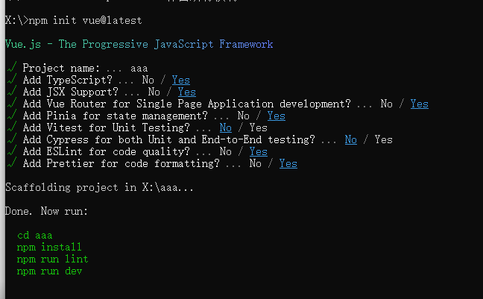

cd 进入你创建的这个项目的文件夹、

npm install 安装你选择的依赖

npm run lint 检查遗漏

npm run dev 启动项目

#### **在vs code中启动项目之后 需要格式化一下项目**

打开main.css 把除了第一行的 @import ‘./base.css’ 之外的代码 全部删掉

然后给 body 清除默认 内外边距

打开base.css页面 只留下 :root { - -vt-c-white: #fff; } 其余代码全部删掉

打开 APP.vue 清除不要的代码 只留下以下内容

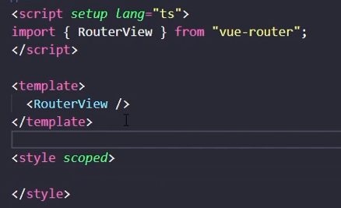

Pc项目 就安装 element-plus 依赖包

移动端项目 就安装 vite 依赖包

安装 axios 依赖

#### **在 src 文件夹下创建一个 api 文件夹 在api文件夹里创建一个api.ts文件**

首先在api.ts文件里 导入import axios from ‘axios’;

写一个接口

expport const loginApi = function( poyLoad : LoginPayload ){

Return axios.post( ‘/user/login’ , poyLoad );

}

然后这里的接口类型 需要单独放在一个文件夹里 所以在src文件夹下建立一个typs文件夹 在该文件夹里创建一个xhrPayload.ts文件

在该文件里声明类型

export interface LoginPayload {

username : string ;

password : string ;

}

然后在api.ts文件里导入该文件

导入类型的时候需要加上 type

Import type { LoginPayload } from ‘@/types/xhrPayload’;

1. **然后需要给api里面写一个拦截器 和一个实例 然后这个可以上axios官网上找：**

拦截器：https://www.axios-http.cn/docs/interceptors

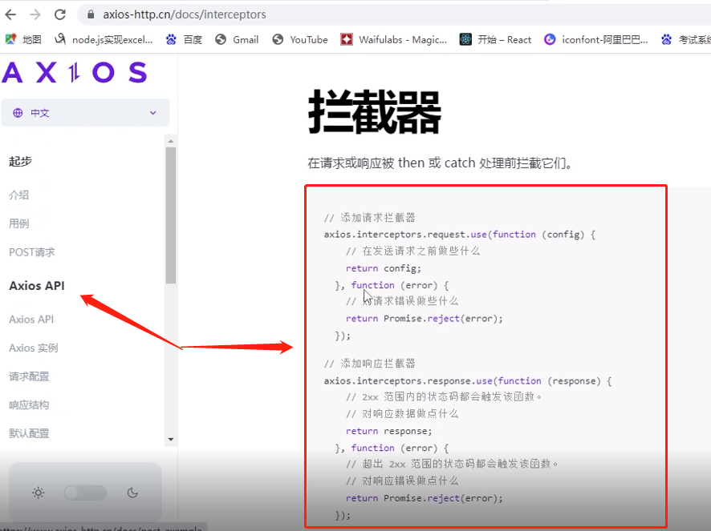

实例：https://www.axios-http.cn/docs/instance

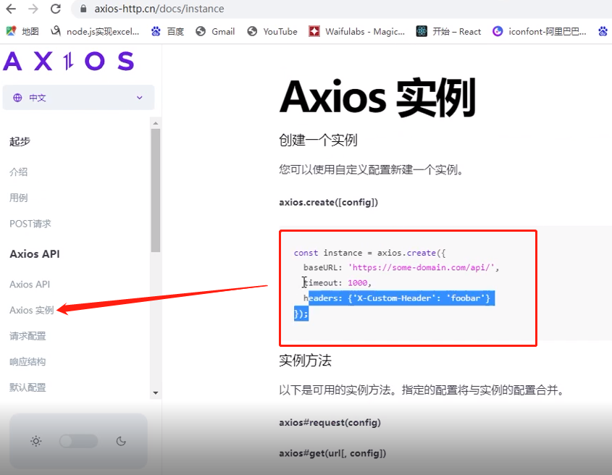

粘玩之后 需要改一下 实例 的代码 改成以下样子就好

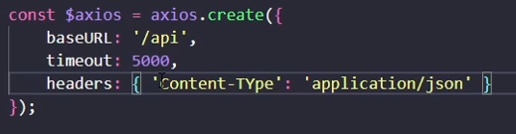

然后需要配置跨域：可以上vite管网找：

https://vitejs.cn/vite3-cn/config/server-options.html#server-proxy

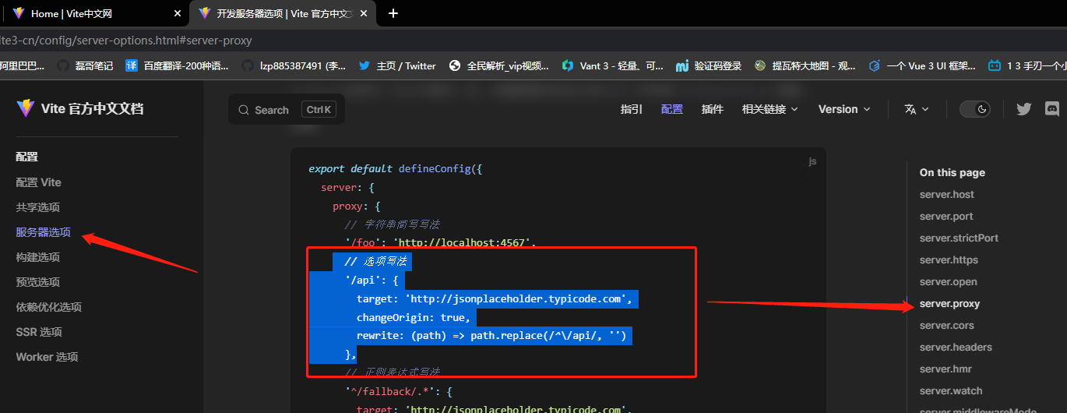

然后打开项目的 vite.config.ts 文件 更改成

